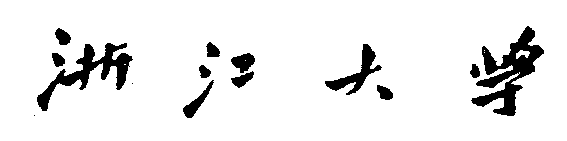

**本 科 生 毕 业 论 文（设计）**

**文献综述和开题报告**



**姓名与学号**  （ 此页单面打印 ）

**指导教师**

**年级与专业**

**所在学院**

**一、题目：（此页单面打印）**

**二、指导教师对文献综述、开题报告、外文翻译的具体要求**

**指导教师（签名）**

**年 月 日**

**目录（示例）（右页起页打印）**

一、文献综述（示例，三号仿宋加黑） 1

1 章的标题（顶格、三号仿宋加黑） 1

1.1 □□□□□（节的标题、小三号仿宋加黑） 1

2 国内外研究现状 2

2.1 研究方向及进展 2

2.2 存在问题 2

3 研究展望 3

4 参考文献 4

二、开题报告（示例，三号仿宋加黑） 5

1 问题提出的背景（顶格、三号仿宋加黑） 5

1.1 背景介绍（节的标题、小三号仿宋加黑） 5

1.2 本研究的目的和意义 5

2 论文的主要内容和技术路线 6

2.1 主要研究内容 6

2.2 技术路线 6

2.3 可行性分析 6

3 研究计划进度安排及预期目标 7

3.1 进度安排 7

3.2 预期目标 7

4 参考文献 8

三、外文翻译（三号仿宋加黑） 9

四、外文原文（三号仿宋加黑） 11

《浙江大学本科生文献综述和开题报告考核表》

# 一、文献综述

## 1 简介

自二十世纪之交以来，无线通信技术以惊人的速度发展。数据传输的速度也大大加快了，无限通信网络的带宽也随之迅速提高。因此，通信系统的质量已成为当今世界的关键因素。对于任何通信系统，信道估计都是至关重要的，因为信道估计的准确性会影响整个系统的质量。

在过去几年中，针对不同类型通信系统的各种传统信道估计算法进行了大量研究[1]。借助于仿真，根据各种参数（如信噪比（SNR）、误码率（BER）、均方误差（MSE）等）比较各种信道估计方案，以确定哪种方案最适合于特定类型的通信系统。对于无线正交频分复用（OFDM）系统，提出了最小均方（MMSE）估计器和最小二乘（LS）估计器[2]，还在时变色散信道中的微蜂窝OFDM上行链路中提出了基于最大似然的信道估计[3]和大型天线系统中的数据辅助信道估计方案[4]。而使用深度学习算法是信道估计系统的一个新趋势。深度学习是学习样本数据的内在规律和表示层次，这些学习过程中获得的信息对诸如文字，图像和声音等数据的解释有很大的帮助。它的最终目标是让机器能够像人一样具有分析学习能力，能够识别文字、图像和声音等数据。 深度学习是一个复杂的机器学习算法，在语音和图像识别方面取得的效果，远远超过先前相关技术。与传统方法相比，基于深度学习的技术的优点之一是其鲁棒性。尤其是当数据量较大时，深度学习具有优于传统方法的描述数据特征的良好表征能力。因此，在我们二十一世纪的无线通信系统中，由于数据速率和带宽日益增长，深度学习算法成为信号识别和信道估计领域的一种具有良好潜力的工具。在信道估计领域，深度学习已经崭露头角，但仍然存在一些问题，

接下来我们将简单介绍信道估计的理论；用于信道估计的不同的深度学习的架构以及相关挑战；最后提出该问题的研究展望。

## 2 信道估计理论

在实际的通信系统中，任何信号在传输过程中均会受到由于不理想信道带来的污染，多种噪声会加在信号本身，给接收端的解调以及检测等工作带来很大的阻碍。为了能够提高通信系统的效率，我们需要尽可能消除不理想信道导致的信号扭曲，而这就需要我们对信道的特征进行描述，也就是信道估计。通常信道估计是通过比较已知信号在收发机两端的不同来获得大致的信道矩阵。整体过程为：首先在发射机端，我们发送一系列已知信号，即导频信号，这些导频信号通常经过一定的设计使其便于在接收端检测得到；随后这些信号通过信道被噪声扭曲；最后我们在接收机端收到相关信号，通过比较收发信号的差异，我们得到其相关关系，从而得到对信道的估计。

## 3 基于深度学习的信道估计算法概述

在机器学习中，根据训练方式大致可以分为有监督学习、无监督学习与强化学习。其中有监督学习被广泛应用于图像处理领域。在通信领域，对于基于深度学习的信达估计算法，我们不需要进行分类，而是需要获得数据的内在关系，拟合一定的算法，故一般视为无监督学习。

多数论文的深度学习架构基于经典深度学习结构，使用线性层或卷积层的连接来进行信道估计。在论文[5]中，作者提出了一种基于深度学习的信道估计算法，主要针对毫米波大规模 MIMO 系统。在该应用场景中，MIMO 系统的天线阵列数量巨大，而射频链路的数量却相对来说非常小，从而使得由收到的信号估计信道这项任务变得具有很大的挑战性。该论文针对该应用场景，提出了基于经典深度学习架构的 LDAMP（learned denoising-based approximate message passing）网络，其中每一层均为相同的结构，通过多层连接，逐步学习得到信道估计。其中的去噪模块，论文使用了计算机视觉领域（CV）的相关工作 DnCNN（denoising convolutional neural network）[6]来实现。DnCNN 的结构与经典卷积网络 VGG 类似，通过多层卷积层连接，但是最后其学习得到的是残差图像，即为噪声图像。作者通过仿真结果证明了 LDAMP 网络的优越性能，同时比较了 LDAMP 网络、SD 算法、SCAMP 算法以及 DAMP 算法，得出去噪模块的使用使得 LDAMP 网络和 DAMP 算法获得了性能上的提升。

在[7]中，研究团队针对毫米波大规模 MIMO 系统设计了基于与[5]相同的应用场景。论文逐步提出了三种架构，分别为空间-频率卷积网络（SF-CNN）、空间-频率-时间卷积网络（SFT-CNN）和空间导频减少卷积网络（SPR-CNN），其中 SFT-CNN 比 SF-CNN 能更好地提取到信道时域上的相关性，而 SPR-CNN 能够在一定程度上减少导频的使用，节省频谱资源。数值结果表明，SFT-CNN 能够取得与理想 MMSE 相近的结果，同时大大节省计算量。而 SPR-CNN 能够在减少导频的情况下仍然有与 SF-CNN 相近的性能。

又如[8]，在文中作者提出了针对 MIMO 多用户系统基于深度学习的信道估计算法以及导频设计。他们使用一个两层的神经网络设计导频，以及一个 DNN 用于估计信道。该文提出导频长度可以压缩，虽然会失去正交性，但是利用深度学习的非线性拟合能力可以在一定程度上解决这个问题。模拟实验的数值结果证明在此情形下，提出的深度学习算法取得了远超过 LMMSE 的性能。

部分论文尝试深度学习与经典算法相结合，在论文[9]中，作者针对在双选择性衰落信道情形下，难以精确建模的问题，设计了最小二乘（LS）与 DNN 混合的深度学习架构，将 LS 估计得到的信道信息作为特征输入，以已知全信号获得对于信道的估计。获得了逼近线性最小均方误差（LMMSE）的性能。

另外多篇论文将信道矩阵视为二维图像，尝试通过 CV 的方法重建信道矩阵。如在[10]中，一种基于深度学习的信道估计算法被提出，名为 ChannelNet。该论文快衰落 OFDM 信道的时频响应视为一张 2D 图像，其目的是利用导频作为已知信号，获得信道响应的未知值。该论文提出了一种基于深度学习图像处理的方法。导频信号的响应被视为视频响应矩阵的部分采样，通过图片超分辨率重建（Super Resolution, SR）与图像恢复（Image Restoration， IR）来获得完整的时频响应矩阵。首先，图片超分辨率重建模块估计未知位置的时频响应，随后通过图像恢复模块来消除噪声的影响。该论文采用了基于深度卷积网络的深度图像算法分别实现超分辨率模块和图像恢复模块，分别为 SRCNN[11] 和 DnCNN[6]。其中 SRCNN 首先通过线性插值大致恢复至原始图像尺寸，随后通过三层卷积网络进行更加精确的重建。论文通过数值实验发现，在信噪比低于 20 dB 时，该算法取得了逼近理想 MMSE 的优良性能，而在高于 23 dB 时，性能有所退化，需要设计、训练新的网络。

此外，还有多篇论文探讨了模型驱动的深度学习架构设计方法，如[12]中提出了一种基于深度学习的网络的网络，称为CsiNet，以减少大规模MIMO系统中的反馈开销。CsiNet的网络架构是通过模仿CS架构获得的，CS架构可以看作是模型驱动DL的一个特例。CsiNet主要包括一个卷积神经网络（CNN），该网络成功地进行了图像处理，并采用了一种自动编码器架构，该架构包括一个用于压缩感知的编码器和一个用于重建的解码器。每个细化网络单元遵循残余网络的思想，即它将较浅层的输出传输到较深层的输入，以避免DNN中的梯度消失问题。但该网络及其改进网络 CsiNet-LSTM[13] 不适用于实际的时变信道，因为线性全连接网络不适合描述时间相关性。另外该设计也未考虑天线的空间相关性。对于信道估计这一问题，数学模型难以精确建模描述信道的时间相关性与频域相关性，从而使得基于模型驱动的深度学习架构容易忽略数据的相关关系，进而限制模型的性能。

## 4 研究现存问题

目前已有的基于深度学习的信道估计算法已经有对于 MIMO 系统的信道有良好的性能表现，但是仍然存在部分问题。例如基于导频估计信道的多种深度学习算法，由于需要从少量时频信道值获得整个时频域的信道值，首先需要使用诸如插值等手段重建高精度信道矩阵，在重建过程中会将噪声扩散至其他时频位置，而非线性插值会使得扩散后的噪声非高斯白噪声，从而导致用于处理高斯白噪声的深度卷积网络表现不佳。另外，现有网络存在不够精细的缺点，虽然在信噪比较低的情况下能够取得明显优于传统算法的特点，但是当信噪比较高时，性能出现了一定的退化。传统深度学习，如 DNN 或 CNN，存在一定的精细度的限制，为了提高深度学习在这些情形下对信道的估计能力，需要完成进一步的研究，采用新的结构或者设计更加有效的网络架构。最后，部分设计忽视了实际通信信道中的时间相关性或者频率相关性，难以应用至现实信道。

## 5 研究展望

近年，深度学习在 CV 以及自然语言处理（NLP）领域取得了引人瞩目的发展。在自然语言处理领域提出了具有重要意义的 Transformer 模型[14]，该模型弥合了 CV 与 NLP 之间的模型差异，且具有应用至多个领域的潜力，目前已有相关尝试[15]。该模型可以观察到两个维度的信息，如时间的相关性和特征的相关性，在信道估计中可以用于建模时频两个维度的相关性。在 5G 时代，信道的时间与频率选择性衰落效应更加显著，传统算法越来越难以对信道状态进行建模估计，在目前的通信系统架构下，深度学习拥有的非线性拟和能力将会赋能通信。而且硬件的发展使得在基站等终端部署深度学习算法的成本降低，从而开发通信领域的深度学习算法将会成为未来的一个研究重点。另外，深度学习也有助于我们设计更加智能的通信系统，提高通信效率，突破传输速率的限制。

## 6 参考文献

[1]: D. Neumann, T. Wiese, and W. Utschick, “Learning the MMSE channel estimator,” IEEE Trans. on Signal Process., vol. 66, no. 11, pp. 2905–2917, 2018.

[2]: Z. Du, X. Song, J. Cheng, and N. C. Beaulieu, “Maximum likelihood based channel estimation for macrocellular OFDM uplinks in dispersive time-varying channels,” IEEE Trans. on Wireless Commun., vol. 10, no. 1, pp. 176–187, 2011.

[3]: C. Jiang, H. Zhang, Y. Ren, Z. Han, K.-C. Chen, and L. Hanzo, “Machine learning paradigms for next-generation wireless networks,” IEEE Wireless Commun., vol. 24, no. 2, pp. 98–105, 2017.

[4]: Er, M.J., Zhou, Y.: Theory and novel applications of machine learning. InTech, 2009.

[5]: H. He, C.-K. Wen, S. Jin, and G. Y. Li, “Deep learning-based channel estimation for beamspace mmWave massive MIMO systems,” IEEE Wireless Commun. Lett., vol. 7, no. 5, pp. 852–855, 2018.

[6]: K. Zhang, W. Zuo, Y. Chen, D. Meng, and L. Zhang, “Beyond a Gaussian denoiser: Residual learning of deep CNN for image denoising,” IEEE Trans. Image Process., vol. 26, no. 7, pp. 3142–3155, 2017.

[7]: P. Dong, H. Zhang, G. Y. Li, I. S. Gaspar, and N. NaderiAlizadeh, “Deep CNN-based channel estimation for mmWave massive MIMO systems,” IEEE J. Sel. Topics in Signal Process., vol. 13, no. 5, pp. 989–1000, 2019.

[8]: C.-J. Chun, J.-M. Kang, and I.-M. Kim, “Deep learning-based joint pilot design and channel estimation for multiuser MIMO channels,” IEEE Commun. Lett., vol. 23, no. 11, pp. 1999–2003, 2019.

[9]: Y. Yang, F. Gao, X. Ma, and S. Zhang, “Deep learning-based channel estimation for doubly selective fading channels,” IEEE Access, vol. 7, pp. 36 579–36 589, 2019.

[10]: M. Soltani, V. Pourahmadi, A. Mirzaei, and H. Sheikhzadeh, “Deep learning-based channel estimation,” IEEE Commun. Lett., vol. 23, no. 4, pp. 652–655, 2019.

[11]: C. Dong, C. C. Loy, K. He, and X. Tang, “Image super-resolution using deep convolutional networks,” IEEE Trans. Pattern Anal. Mach. Intell., vol. 38, no. 2, pp. 295–307, 2016.

[12]: C. K. Wen, W. T. Shih, and S. Jin, “Deep Learning for Massive MIMO CSI Feedback,” IEEE Wireless Commun. Lett., vol. 7, no. 5, 2018, pp. 748–51.

[13]: T. Wang, C. Wen, S. Jin, G. Y. Li, "Deep Learning-Based CSI Feedback Approach for Time-Varying Massive MIMO Channels," IEEE Wireless Commun. Lett., Vol. 8, no. 2, pp. 416-419, 2019.

[14]: Ashish Vaswani, Noam Shazeer, Niki Parmar, Jakob Uszkoreit, Llion Jones, Aidan N Gomez, Lukasz Kaiser, and Illia Polosukhin. Attention is all you need. In NeurIPS, 2017.

[15]: Y. Xu, M. Yuan, and M.-O. Pun, “Transformer empowered CSI feedback for massive MIMO systems,” in Wireless and Optical Commun. Conf., Taipei, Taiwan, Oct. 2021, pp. 157–161.

# 二、开题报告

## 1 问题背景

### 1.1 通信系统与信道

第五代移动通信技术 (5G)，被称为 New Radio (NR)，将解决各种使用场景，从增强的移动宽带到超可靠的低延迟通信，再到大规模机器式通信。关键技术特点包括超精益传输，支持低延迟，先进的天线技术，频谱灵活性，包括在高频段操作和高低频频段之间的相互工作，是未来通信发展的风向标。而无线通信系统的性能很大程度上受到无线信道的影响，接收机与发射机之间的传播路径非常复杂，信道估计的精度将直接影响整个系统的性能，从而其是一项非常重要的任务。在 New Radio 标准下，通信系统涵盖多类物理信道，如物理随机接入信道 (PRACH)、物理下行共享信道 (PDSCH)、物理上行共享信道 (PUSCH)、物理下行控制信道 (PDCCH)、物理上行控制信道 (PUCCH)等。其中 PDSCH 是 LTE 中主要承载用户数据的下行链路通道，在系统中有重要意义。

而在实际的通信系统中，任何信号在传输过程中均会受到由于不理想信道带来的污染，多种噪声会加在信号本身，给接收端的解调以及检测等工作带来很大的阻碍。为了能够提高通信系统的效率，我们需要尽可能消除不理想信道导致的信号扭曲，而这就需要我们对信道的特征进行描述，也就是信道估计。通常信道估计是通过比较已知信号在收发机两端的不同来获得大致的信道矩阵。整体过程为：首先在发射机端，我们发送一系列已知参考信号，即导频信号，这些导频信号通常经过一定的设计使其便于在接收端检测得到；随后这些信号通过信道被噪声扭曲；最后我们在接收机端收到相关信号，通过比较收发信号的差异，我们得到其相关关系，从而得到对信道的估计。

### 1.2 参考信号

参考信号，即为导频信号，是发射端提供给接收端用于信道估计或者信道探测的一种已知信号。在收到信号之后，若已知信道信息，即可解调接收信号得到发射信号。对于物理下行共享信道 ，常用解调参考信号信号即解调参考信号 (Demodulation Reference Signal，DMRS) 进行估计以及相关解调。解调参考信号在时频平面上占有少量的位置，并随数据信号在发射机发送。接收机知道解调参考信号的时频位置和值。在接收端，通过比较发送和接收的解调参考信号，得到解调参考信号子信道矩阵。解调参考信号信道估计的目的是基于解调参考信号子信道矩阵得到各时频位置的信道响应，并恢复全信道矩阵。由于解调参考信号的密度较低、且由于 5G 的应用需要面对高动态的应用场景，单个符号内的信道变化可能会越来越严重，传统的线性恢复算法，如维纳滤波等，在实际部署时仍然有效但不是最优算法。为了提高信道估计的精度与准确性，以及提高信道估计过程中，系统对噪声的抑制能力，我们需要设计更加有效的算法。深度学习是一个复杂的机器学习算法，在语音和图像识别方面取得的效果，远远超过先前相关技术。与传统方法相比，基于深度学习的技术的优点之一是其鲁棒性。尤其是当数据量较大时，深度学习具有优于传统方法的描述数据特征的良好表征能力。

### 1.3 相关工作

最近几年内，深度学习在多个领域取得重大突破，在通信领域也得到了广泛关注。其优秀的非线性拟合能力以及学习能力使其能够从数据中学习到一定的规律，获得比传统方法更优异的性能，如准确性、鲁棒性。在通信领域已有多个课题运用深度学习，包括信道估计、信号检测、编码与解码等。在数据传输速率与带宽不断增大的发展趋势下，深度学习具有良好的应用前景。对于本研究题目，即基于深度学习的信道估计，已有论文进行讨论。如[1][2]和[3]针对大型 MIMO 多用户系统提出了基于经典深度学习的结构，即线性层或卷积层的组合，提出了包括 LDAMP[1]、SFT-CNN[2] 等深度学习结构，取得了大幅优于超过经典算法，如 LMMSE（线性最小均方）、EM（最大期望）[4][5]的效果。同时如 SPR-CNN[2] 等结构有助于压缩导频长度，节约宝贵的频谱资源。随着深度学习在图像处理领域的飞速发展，部分研究尝试将信道时频矩阵通过图像处理的方式进行估计[6]。部分研究尝试将专家知识嵌入深度学习结构，提出了基于理论模型的深度学习结构[1][7][8]。随着深度学习的发展，部分研究也在更新用于信道估计的深度学习结构[9]。

### 1.4 本研究的目的与意义

从深度学习受到热切关注开始，已有大量研究利用深度学习进行信道估计算法设计，但是限制于深度学习的结构特点以及通信领域的数据特点，这些研究存在部分问题，如难以同时关注信道的频域相关性和时域相关性；由于参考信号的稀疏性，在恢复高精度时频信息时，会将参考信号时频位置的噪声扩散至数据位置；而基于模型的深度学习结构会受模型精度的影响，从而限制其性能 。本研究旨在利用新进发展的深度学习方法，设计信道估计深度学习架构，依靠深度学习优秀的非线性拟合能力，提高在噪声环境下通过解调参考信号估计信道信息的准确率以及可靠性。

该研究有利于大幅降低接收信号解调误码率、抵抗多径效应以及扩展 5G 信号的应用场景 (如高动态环境)等多方面，是一项具有现实意义以及启发性的任务。在研究领域以及工业界均有重要意义。

## 2 研究主要内容与技术路线

### 2.1 主要研究内容

本研究基于2021年无线通信AI大赛（Wireless Communication AI Competition）赛道2：基于AI的信道估计。其基本内容如下：

针对32发送2接收天线（32T2R）的多天线信道环境下的 DMRS 信号设计相关的信道估计算法，使其具有良好的预测精度以及泛化能力。数据来自单小区单用户32T2R 的下行多天线信道，数据样本数量为21 万例样本。对于12 个子载波和14 个OFDM 符号，DMRS 图样请见图1示。每个样本的输入为H_in，维度为，分别对应48 个子载波，2 个符号，实部和虚部。每个样本的输出为H_out，维度为，分别对应96 个子载波，14 个符号，实部和虚部。频域一共有96 个子载波，H_out 占据所有子载波，而H_in 只占据其中的奇数子载波。时域一共有14 个OFDM 符号，H_out 占据所有OFDM 符号，而H_in 只占据其中第4 个和第12个 OFDM 符号。发送端采用波束赋形，将32 根发送天线的信号转化为一路信号，所有子载波采用相同的波束赋形向量。接收端有两根接收天线，但H_in 和H_out 只代表第一根接收天线的信号。每个样本的频域存在相关性，时域也同样存在相关性。需要充分利用该相关性以获得良好的预测性能。对于每个信道样本，，信道相关参数均为随机生成，如时延扩展、用户移动速度、信噪比等，其中仅有信噪比已知。

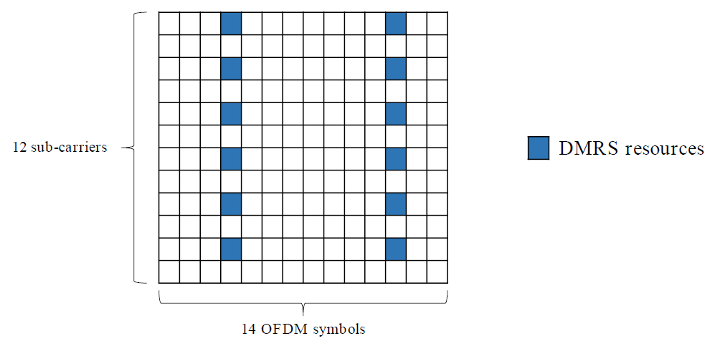

图1 DMRS 时频矩阵样例

### 2.2 技术路线

#### 2.2.1 基础模型

深度学习近年来在自然语言处理（NLP）以及计算机视觉（CV）取得了引人注目的成就。在2017年提出的 Transfomer 模型[9]，其结构如图2所示。该基础模型由两个部分组成，图中左半部分的编码器（Encoder）与图中右半部分的解码器（Decoder）。其基本工作机制如下：在 Encoder 中，通过 Multi-Head Attention（多头注意力）模块建立时间维度的相关关系，将不同时间（第一个维度）的特征（第二个维度）联系起来，并且该模块强迫该模型对不同时刻的特征赋予不同比例的“注意力”。考虑到信道的特点，该模块有助于时频图像的恢复。Feed Forward 模块则进一步提取特征信息。在 Decoder 中，大部分模块与 Encoder 相同或类似，而 Masked Multi-Head Attention 模块通过遮盖当前时刻之后的信息，使得训练的行为方式与预测的行为方式一致。而 Positional Encoding 用于加载前后关系的信息。Transformer 在 NLP 问题上取得了显著的效果，并且其优秀的可移植性使得 CV 等领域也有大量相关工作利用 Transformer 提取图片中的语义信息，并进行如分类、语义分割、图像重建等任务。对于本研究的具体问题而言，我们可以将时频矩阵视为一张二维图像，则同样可以利用 CV 的思路进行处理。

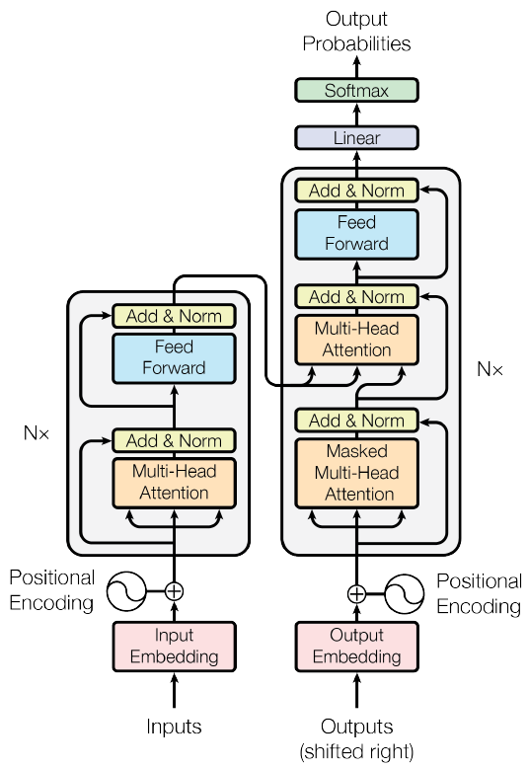

图2 Transformer 结构

#### 2.2.2 去噪与重建

Transformer 在 CV 已经得到大量运用。而针对信道估计问题，其中重点为对信道矩阵进行去噪以及根据稀疏的已知信道重建整个信道信息。根据之前叙述，我们可将该问题转化为 CV 问题，则我们需要讨论如何利用 Transformer 进行去噪以及图像重建。在此仅简单叙述可运用至该问题的具体模型。

对于去噪模型，2021年中科大团队利用 Transformer 建立了 Uformer 模型[10]，如图3，其仿造 U-Net 架构，将特征空间维度扩大再压缩，同时特征空间尺度压缩再放大，从而提取出主要信息，抑制噪声信息。该方法在多个具体问题上取得了最佳指标，如去除摩尔纹、去雨等，且具有更低的计算复杂度。

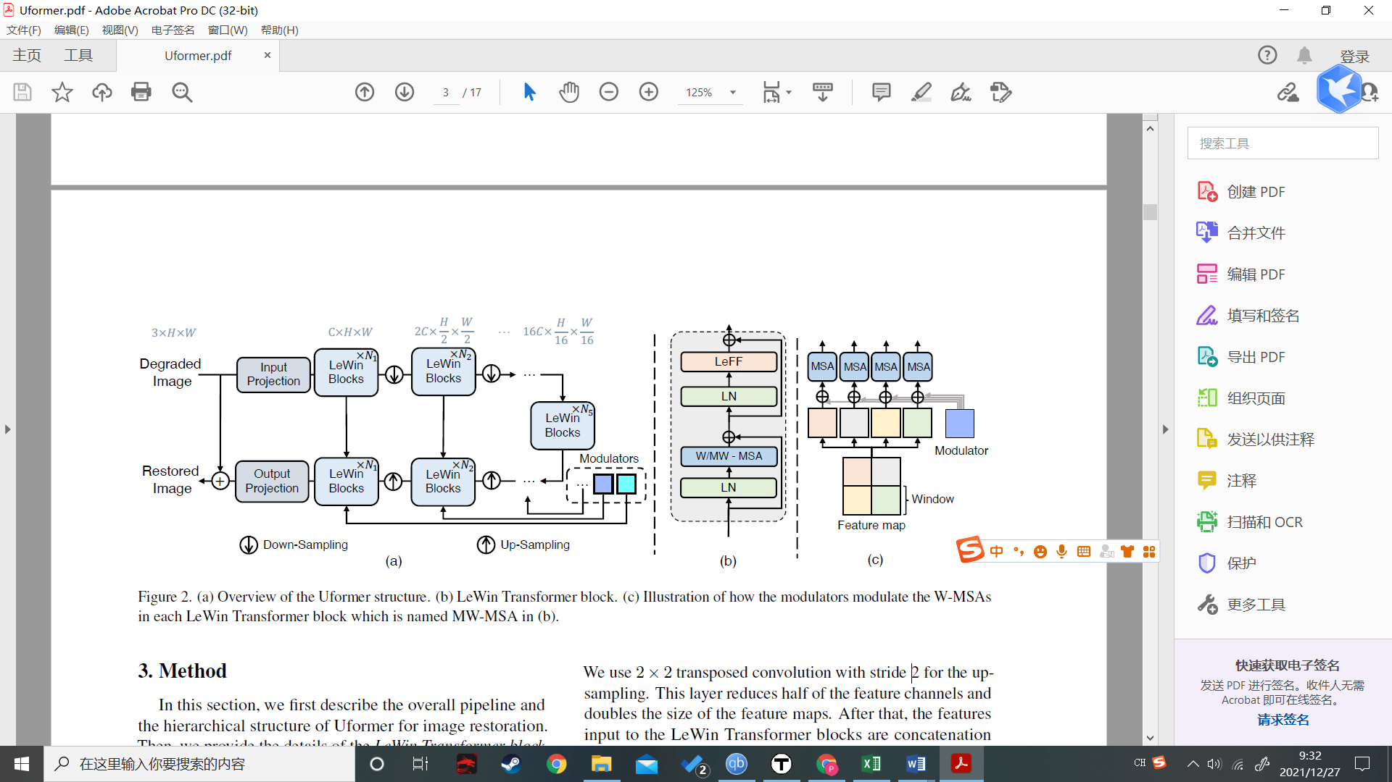

图3 Uformer基本结构

对于重建模型，Transformer 同样也取得了引人注目的成绩。最近 FAIR 团队一篇论文提出了 Masked Autoencoders（MAE）[11]，能够从被大范围遮盖的残留图像恢复原始图像语义。如图4中结构，MAE 以未遮掩图像作为输入，经过 Encoder 编码提取语义信息，随后输入 Decoder 进行图像重建，其中 Encoder 和 Decoder 均由 Transformer 构成，最终能有效恢复图像。该模型在多个数据集上取得了 SOTA 结果。

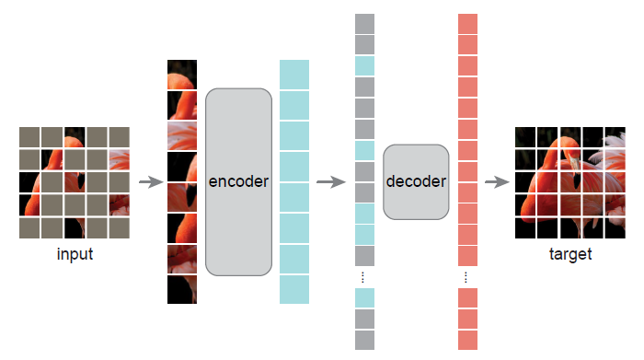

图4 MAE 总体结构

综上，利用 Transformer 能够有效完成去噪与重建的工作，且有大量工作作为借鉴，为迁移学习提供帮助。

#### 2.2.3 问题迁移

在此我们将讨论利用 Transformer 进行信道估计的可能性以及一些注意点。对于信道时频矩阵，其每一个时刻与其他时刻的相关性不同，不同频段的频域相关性也不同，而 Transformer 中的注意力机制有利于深度学习模型寻找到该时频相关性。同时，利用上述基于 Transformer 的去噪器以及重建器，信道噪声可以被抑制，同时可以获得相比传统深度学习更加精确的信道估计结果。需要注意的是信道矩阵的尺度与传统图像处理不同，我们需要针对具体情况进行设计，以达到最佳效果。例如，可将信道的频谱信息作为初始特征，则 该问题又可以视为 NLP 问题；另外，去噪器与恢复器的前后顺序也需要注意，例如先进行信道恢复可能会带来噪声扩散的不良影响。

## 3 进度安排

2021-11-08至2021-11-21：查阅相关资料，调研国内外研究现状。

2021-11-22至2021-11-28：完成外文翻译

2021-11-29至2021-12-19：熟悉DMRS信号及其信道特点。

2021-12-20至2022-01-02：撰写文献综述、文献翻译和开题报告，准备开题答辩。

2022-01-03至2022-01-07：开题答辩。

2022-01-15至2022-02-17：寒假。

2022-02-21至2022-03-06：完成DSMR信道估计方法研究并进行仿真分析。

2022-03-07至2022-03-20：完成已有基于AI估计DMRS信道的研究。

2022-03-21至2022-04-17：完成新的或改进基于AI估计DMRS信道方案的设计，与已有AI设计方案进行比较。

2022-04-18至2022-05-01：构建实验，完成数据采集与分析，对结果进行分析比较验证

2022-05-02至2022-05-15：撰写、修改并上传毕业论文。

2022-05-16至2022-05-24：查重、论文答辩。

## 4 预期目标

1、复现基于经典深度学习的信道估计算法。

2、基于 Transformer 设计新的深度学习结构，取得优于经典深度学习的效果。

## 5 参考文献

[1]: H. He, C.-K. Wen, S. Jin, and G. Y. Li, “Deep learning-based channel estimation for beamspace mmWave massive MIMO systems,” IEEE Wireless Commun. Lett., vol. 7, no. 5, pp. 852–855, 2018.

[2]: P. Dong, H. Zhang, G. Y. Li, I. S. Gaspar, and N. NaderiAlizadeh, “Deep CNN-based channel estimation for mmWave massive MIMO systems,” IEEE J. Sel. Topics in Signal Process., vol. 13, no. 5, pp. 989–1000, 2019.

[3]: C.-J. Chun, J.-M. Kang, and I.-M. Kim, “Deep learning-based joint pilot design and channel estimation for multiuser MIMO channels,” IEEE Commun. Lett., vol. 23, no. 11, pp. 1999–2003, 2019.

[4]: Z. Du, X. Song, J. Cheng, and N. C. Beaulieu, “Maximum likelihood based channel estimation for macrocellular OFDM uplinks in dispersive time-varying channels,” IEEE Trans. on Wireless Commun., vol. 10, no. 1, pp. 176–187, 2011.

[5]: C. Jiang, H. Zhang, Y. Ren, Z. Han, K.-C. Chen, and L. Hanzo, “Machine learning paradigms for next-generation wireless networks,” IEEE Wireless Commun., vol. 24, no. 2, pp. 98–105, 2017.

[6]: M. Soltani, V. Pourahmadi, A. Mirzaei, and H. Sheikhzadeh, “Deep learning-based channel estimation,” IEEE Commun. Lett., vol. 23, no. 4, pp. 652–655, 2019.

[7]: C. K. Wen, W. T. Shih, and S. Jin, “Deep Learning for Massive MIMO CSI Feedback,” IEEE Wireless Commun. Lett., vol. 7, no. 5, 2018, pp. 748–51.

[8]: T. Wang, C. Wen, S. Jin, G. Y. Li, "Deep Learning-Based CSI Feedback Approach for Time-Varying Massive MIMO Channels," IEEE Wireless Commun. Lett., Vol. 8, no. 2, pp. 416-419, 2019.

[9]: Ashish Vaswani, Noam Shazeer, Niki Parmar, Jakob Uszkoreit, Llion Jones, Aidan N Gomez, Lukasz Kaiser, and Illia Polosukhin. Attention is all you need. In NeurIPS, 2017.

[10]: Zhendong Wang, Xiaodong Cun, Jianmin Bao, and Jianzhuang Liu. Uformer: A general U-shaped transformer for image restoration. arXiv:2106.03106, 2021.

[11]: Kaiming He, Xinlei Chen, Saining Xie, Yanghao Li, Piotr Dollar, and Ross Girshick. Masked autoencoders are scalable ´ vision learners. arXiv preprint arXiv:2111.06377, 2021.

# 三、外文翻译

## 0.摘要

对于毫米波（mmWave）大规模多输入多输出（MIMO）系统，通常使用混合处理架构来降低复杂性和成本，这在信道估计中提出了非常具有挑战性的问题。本文采用深度卷积神经网络（CNN）来解决这个问题。我们首先提出了一种利用空间和频率相关性的基于空间频率CNN（SF-CNN）的信道估计，其中相邻子载波处的损坏信道矩阵被同时输入到CNN中。然后，利用时变信道中的时间相关性，开发了基于空间频率-时间CNN（SFT-CNN）的方法以进一步提高准确性。此外，我们设计了一种空间导频减少CNN（SPR-CNN）以节省信道估计的空间导频开销，其中几个连续相干间隔中的信道被具有存储器的信道估计单元分组和估计。数值结果表明，所提出的基于SF-CNN和SFT-CNN的方法优于非理想最小均方误差（MMSE）估计器，且复杂度降低，而且性能接近难以实际部署的理想MMSE估计器。它们对不同的传播场景也很有效。基于SPR-CNN的方法达到了与基于SF-CNN和SFT-CNN的方法相当的性能，同时仅以复杂为代价仅需要约三分之一的导频开销。本文的结果清楚地表明，深卷积网络可以有效地利用信道相关性，以提高 mmWave 大规模 MIMO 系统的估计性能。

## 引文

略

传统的信道估计方法在实际情况较复杂的信道模型中往往表现不佳，而且复杂度高。相比之下，深度卷积神经网络(deep convolutional NN, CNN)更能从大量的数据中提取出隐藏在信道矩阵下的固有特征，并通过高效的并行计算方法提供了以更低的复杂度更准确地估计信道的潜力。在本文中，我们使用深度CNN来解决mmWave大规模MIMO-OFDM系统的信道估计问题。为了利用OFDM中相邻子载波上信道之间的相关性，我们首先提出了一种基于空间频率CNN (SF-CNN) 的信道估计方法，其中在相邻子载波上初步估计的信道矩阵同时输入到 CNN [1] 中。为了进一步利用时间相关性，提出了一种基于空间-频率-时间CNN (SFT-CNN)的信道估计方法，该方法利用先前相干区间的信道信息来估计当前相干区间的信道矩阵。基于SFT-CNN的方法以一种简单的方式整合了所有类型的信道相关，并产生了显著的性能增益，可用于显著节省大规模阵列的空间导频开销。因此，我们提出了一种基于空间导频缩减CNN (SPR-CNN)的信道估计方法，该方法将几个连续相干间隔内的信道进行分组，并由一个带记忆的信道估计单元(CEU)进行估计。从数值结果来看，所提出的SF-CNN和基于SFT-CNN的方法优于非理想最小均方误差(MMSE)估计，性能非常接近实际系统中难以实现的理想MMSE估计。它们也比MMSE估计器具有更低的复杂度，并且在面对不同的信道统计量时表现出独特的鲁棒性来保持相当好的性能。基于SPR-CNN的方法通过仅使用大约三分之一的空间试验开销和适度增加的复杂性，实现了与SF-CNN和基于SFT-CNN方法相当的性能。

本文的其余部分组织如下。第二部分描述了考虑的mmWave大规模MIMO系统，然后在第三部分中提出了基于SF-CNN的信道估计。第四部分进一步发展了基于SFT-CNN和基于SPR-CNN的信道估计。第五节给出了数值结果，最后第六节为结论。符号:在本文中，我们分别用大写黑体字和小写黑体字来表示矩阵和向量。，，，，和分别表示Frobenius范数、转置、共轭转置、逆和期望。表示圆形对称复高斯分布，其中为平均值、为方差。和表示delta函数和ceiling函数。表示所有正整数的集合。



## 2.系统模型

我们考虑一个毫米波大规模MIMO-OFDM系统，如图1所示，其中发射机有条天线和条射频链路，而接收机有条天线和条射频链路。移相器用于在发射器和接收器侧将大量天线与更少数量的RF链连接。我们因此假设以及。



根据[10]，延迟域中接收机和发射机之间的信道矩阵由下式给出：

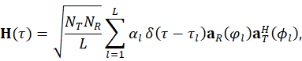

其中是主要路径的数量，是第l条路径的传播增益，是其平均功率增益。是第l条路径的延迟，和分别是发射机与接收机到达与离开时的方位角（AoA/AoD）。对于均匀线阵（ULA），对应的响应向量可以表示为：

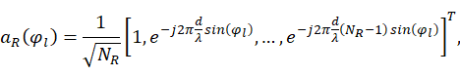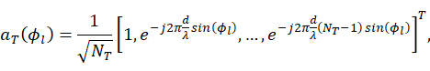

其中和分别表示相邻天线之间的距离与载波波长。



根据(1)中的信道模型，给出OFDM中第k个子载波的频域信道为

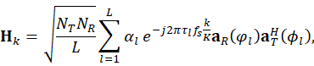

其中fs为采样率，K为OFDM子载波数。

为了估计，发射机仅激活一个射频链以在每个信道使用的一个波束上发射导频，而接收机通过使用与不同波束相关联的所有射频链来组合接收的导频。更详细地说，发射机使用个波束形成向量，传输导频。对于每个波束形成向量对应的发射导频信号，接收机采用个组合向量，，分别对其进行处理。由于接收器配备了条射频链，它只能在一个信道使用中使用个组合矢量。然后，如果接收端使用所有个向量来处理一个携带导频的波束形成向量，则需要使用的信道数量为[1]。则与接收机基带第k个子载波相关联的导频信号矩阵可写成



其中和分别是结合矩阵和波束形成矩阵，是的对角阵其第u个元素为。表示合并后的有效噪声，为合并前元素参数为的加性高斯白噪声(AWGN)。



我们在频域和时域都考虑导频插入。具体而言，相邻个子载波分别在相干间隔的开始位置放置长度相同的导频，形成导频子载波块，每个相干间隔中的其余时隙用于数据传输。两个导频子载波块由专用于数据传输的个子载波分隔。导频用于估计相应时频位置的信道。在已估计信道的基础上，利用插值方法在没有导频的情况下得到各位置的信道。很明显，插值的准确性取决于估计的通道的准确性和通道的变化。因此，我们在本文中将重点研究如何提高基于导频的信道估计的精度，为插值提供更可靠的参考值。



## 3.基于SF-CNN的信道估计

在本节中，我们首先阐述基于SF-CNN的信道估计，包括所提出的方法的概述，SF-CNN的离线训练，以及在线部署。然后分析了在线估计的计算复杂度。

### 3.1.算法描述

1）信道估计过程: 图1说明了邻接个子载波和的信道估计过程，以简化我们的讨论，即使扩展到有的情况是很简单的。在不损失一般性的前提下，假设, ，且对于，其中表示发射功率。导频信号矩阵变成

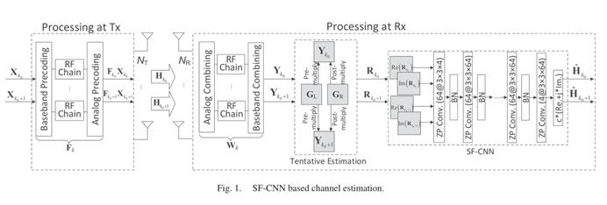

然后，通过暂测估计(TE)模块，该模块使用两个矩阵与处理，并输出的粗略估计，即:



其中



且



然后将初步估计的信道矩阵和同时输入到SF-CNN中，SF-CNN通过映射关系输出估计的信道矩阵和



其中代表SF-CNN的参数集合。



2）SF-CNN离线训练: 对于提出的SF-CNN，在仿真环境中根据一定的信道模型生成由个样例组成的训练集，其中表示第i个样本，其中为输入数据，为目标数据。是由组成的三维矩阵，分别为子载波和,。也是一个三维矩阵，含，其中和是对应的真实信道矩阵。是一个缩放常数，使得所有目标数据的实部和虚部的取值范围匹配SF-CNN输出层应用的激活函数。然后输入SF-CNN来近似对应的缩放真实信道值。



对于mmWave大规模MIMO系统，以, 为例。如图1所示，SF-CNN接收到初步估计的复信道矩阵和，作为输入，并将其实部和虚部分开，从而得到4个16×32实值矩阵。在随后的卷积层中，这四个矩阵通过64个3×3×4卷积滤波器和修正线性单元(ReLU)激活函数进行处理，生成64个16×32的实值矩阵。在处理每个特征矩阵时使用零填充(Zero padding, ZP)，使其卷积后维数保持不变。然后加入批归一化(batch normalization, BN)层，以避免梯度扩散和过拟合。对于接下来的八个卷积层，每个层使用64个3×3×64滤波器对前一层传递的特征矩阵进行ZP卷积，并输出64个16×32实值特征矩阵。对这8个层应用ReLU激活函数，每个层后面都有一个BN层。输出层使用4个3×3×64卷积录波器来处理64个16×32实值特征矩阵，并得到在和处子载波的缩放信道矩阵估计值，即。输出层使用双曲正切激活函数将输出映射到区间[−1,1]。在放大并结合相应的实部和虚部后，获得了维度为16×32的复数值估计信道矩阵和。表1列出了SF-CNN的详细架构。

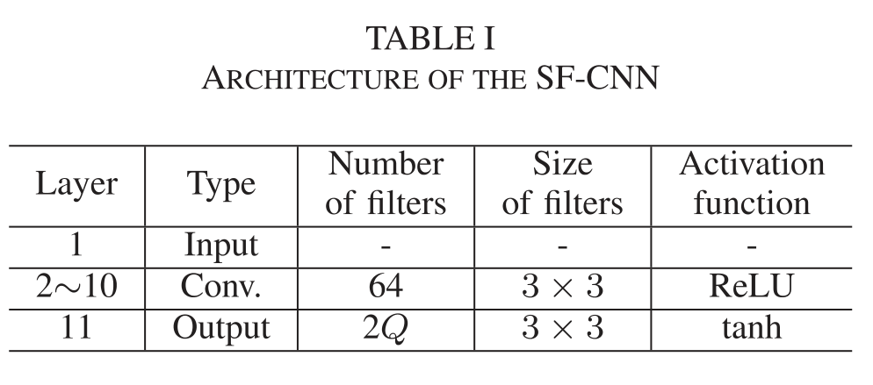

对SF-CNN进行离线训练的目标是最小化MSE损失函数

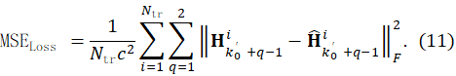

SF-CNN体系结构的设计借鉴了基于CNN的图像处理，并考虑了具体的信道估计任务。使用SF-CNN进行信道去噪，因此我们设置每一层的特征图的大小为。九个卷积隐藏层被用来充分揭示信道的内在结构。根据[23]，我们采用多个非常小的卷积滤波器即3×3，以低复杂度实现良好的信道估计性能。根据我们的模拟试验，进一步增加卷积层的数量或卷积滤波器的数量不会带来主要的性能改善，但会导致CNN训练和测试的复杂性更高。



3）线上网络部署: 离线训练后，在接收端部署SF-CNN和TE模块，通过联合处理导频矩阵，输出估计的信道矩阵。如果实际的信道模型不同于用于生成训练集的模型，一个简单的解决方案是微调。但由于难以采集真实信道，因此采用估计的信道来代替。很明显，使用更大的功率或更长的导频序列会使估计的信道更接近真实的信道，然而，这增加了在线微调的开销。幸运的是，如Section V中的图6和图7所示，离线训练的SF-CNN对于大多数之前没有观察到的新信道统计数据是相当稳健的。这意味着进一步的在线微调只能提供微小的性能改进，因此可能没有必要。



### 3.2.复杂度分析

在这一小节中，我们分析了在测试阶段提出的基于SF-CNN的信道估计的计算复杂度，并将其与使用估计协方差矩阵的非理想MMSE进行比较。所需的浮点操作数(FLOPs)被用作度量标准。

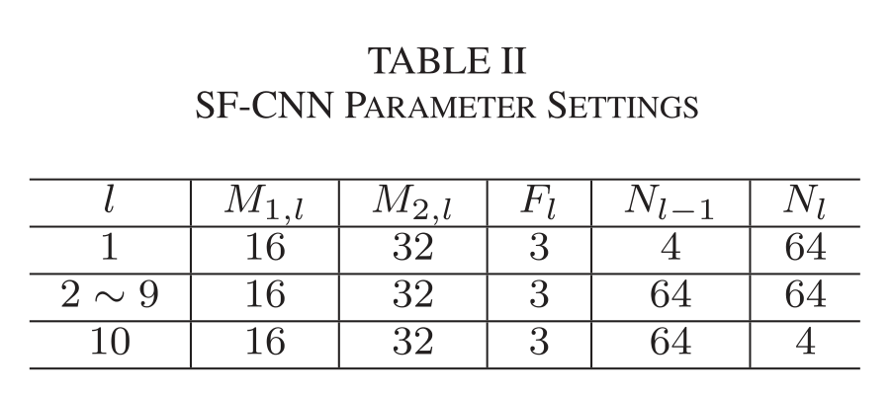

对于所提出的方法，FLOPs来自于(7)和SF-CNN中的TE模块处理。通过假设和，(7)中的矩阵乘积需要 [24]次FLOPs。根据[25]，SF-CNN处理所需的FLOPs为，其中为卷积层数表示第l层输出的每个特征图的行数和列数， 表示第l层使用的滤波器的边长，和表示第l层输入和输出特征图的个数。具体来说，这些参数根据上述SF-CNN离线训练列在表II中。然后基于SF-CNN信道估计的计算复杂度如下

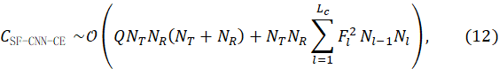

对于MMSE信道估计，首先需要进行最小二乘(LS)信道估计，从而导致的FLOPs。然后，基于每通道实现一次的LS信道估计计算信道协方差矩阵，如果考虑空间和频率信道统计，则需要的计算复杂度。最后，利用协方差矩阵对LS信道估计进行细化，相应的FLOPs为。因此，MMSE的总体计算复杂度为



一般来说，很难直接比较与，因为前者除了，和以外依赖于、、和。如果等SF-CNN的参数列在表II中，所提出的基于SF-CNN方法的计算复杂度在数量级，而MMSE需要更高的复杂度在数量级。此外，使用NVIDIA GeForce GTX 1080 Ti GPU, SF-CNN能够以更高效的并行方式运行，对于一个信道的预测的运行时间仅为秒。相比之下，MMSE在Intel(R) Core(TM) i7-3770 CPU上单信道预测消耗大约秒的时间。



## 4.基于SFT-CNN和SPR-CNN的信道估计

在本节中，我们首先开发了基于SFT-CNN的信道估计方法，该方法进一步将信道时间相关性纳入到SF-CNN中。然后将SFT-CNN修改为SPR-CNN，以缓解大规模天线阵列引起的巨大空间导频开销。

对于时变信道，(4)中第k个子载波处的频域信道为[7]

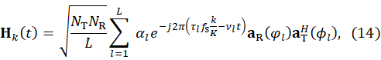

其中为第l条路径的多普勒频移。



根据[26]和[27]，信道在连续相干间隔内的时间相关性可以用高斯-马尔可夫分布来建模



其中为的离散时间版本，表示相干区间的长度，为时间相关系数，而为表示每个条目单位方差的创新过程的随机矩阵。(15)清楚地表明，从先前的相干间隔到当前的相干间隔存在着某种固有的信道变化，这种相关性除了空间和频率相关性外，还可以用来提高信道估计精度。接下来，我们首先阐述基于SFT-CNN的信道估计。



### 4.1.基于SFT-CNN的信道估计方法

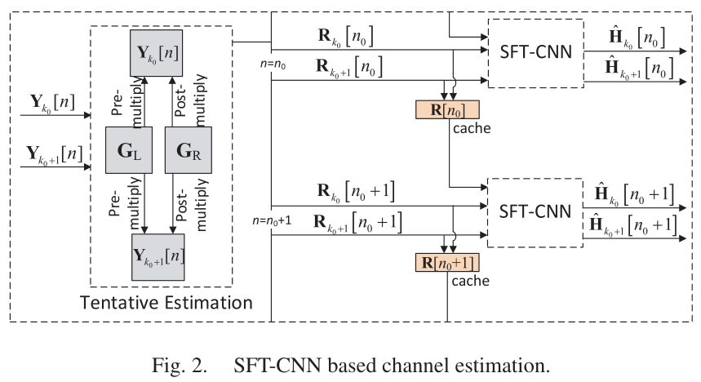

如图2所示，为了便于说明，我们仍然考虑相邻子载波的信道估计。在时变信道中，在(6)中接收机处合并后的接收导频为



类似于基于SF-CNN的信道估计，随后由TE模块进行处理，生成初步估计的信道矩阵，依次为



然后，SFT-CNN通过同时利用信道的空间、频率和时间相关性进一步细化这些初步估计的信道矩阵。如图2所示，我们捕捉连续相干间隔和来描述信道估计过程。在第个相干区间内，将初步估计的信道矩阵和输入SFT-CNN。和的副本存储在缓存中，以便在下一个相干间隔中使用。在第相干区间内，SFT-CNN接收初步估计的信道矩阵和，然后从缓存中取和进行联合处理，得到估计的信道矩阵为

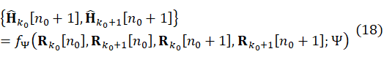

其中表示SFT-CNN的参数集。同时，通过将和替换为和从而更新缓存。在每个相干间隔中，使用相同的SFT-CNN，因为它学习了一般的信道时间相关性，而不是两个连续相干间隔中信道之间的具体关系。



在总结了频道估计过程之后，我们着重介绍了SFT-CNN的离线训练。与SFCNN类似，在仿真环境中根据一定的信道模型生成由个样例组成的训练集，表示第i个样本。是三维矩阵，包含了和第相干间隔内由(17)获得的初步估计信道矩阵，即为。也是在第相干间隔内一个由缩放后的真实信道矩阵组成的，即。与前面一样，是缩放常数，使所有目标数据，，的实部和虚部的取值范围与SFT-CNN输出层中应用的激活函数相匹配。然后将输入SFT-CNN，逼近相应的缩放真信道。SFT-CNN的结构类似于SF-CNN，除了它有来自先前相干区间的额外输入。通过估计的缩放信道矩阵，, SFT-CNN离线训练的目标是最小化MSE损失函数

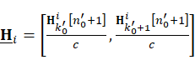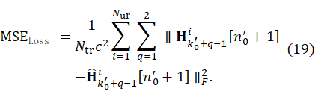

与SF-CNN相比，SFT-CNN仅增加了第一卷积层的计算复杂度倍，根据(12)和表II可知，这在总计算复杂度中只是很小的一部分。相比之下，如果进一步考虑时间相关性，则(13)中MMSE信道估计的复杂度变得更大



即使，也会显著增加。因此，SFT-CNN提供了一种同时利用信道空间、频率和时间相关性来提高信道估计精度的简单而有效的方法。



### 4.2.SFT-CNN还是LSTM-CNN？

当我们考虑时间相关性时，LSTM-CNN自然会出现在我们的脑海中。在本节中，我们将比较SFT-CNN和LSTM-CNN在估计精度和复杂度方面的差异，这就解释了为什么使用SFT-CNN而不是LSTM-CNN。

1）*架构*：LSTM-CNN由1个输入层、3个卷积LSTM层、7个卷积层和1个输出层组成，其中每个卷积LSTM层的处理遵循[28]中的操作。LSTM-CNN的详细架构如表3所示。

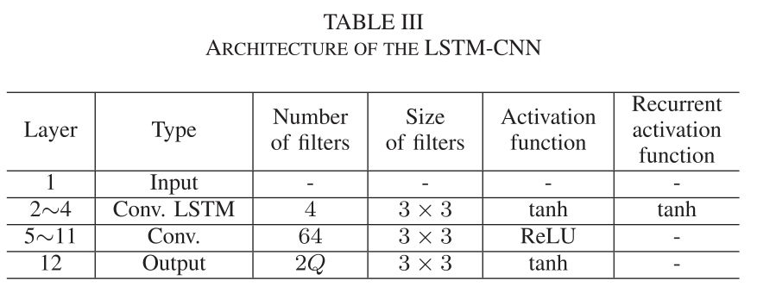

2）*信道估计的准确性*：为了测量信道估计性能，我们使用归一化MSE (NMSE)定义为



其中和分别为真实和估计的信道。图3给出了基于SFT-CNN和基于LSTM-CNN的信道估计的NMSE性能，其中分别涉及两个和四个相干间隔。从图中可以看出，SFT-CNN和LSTM-CNN在整个信噪比(SNR)范围内取得了几乎相同的性能。

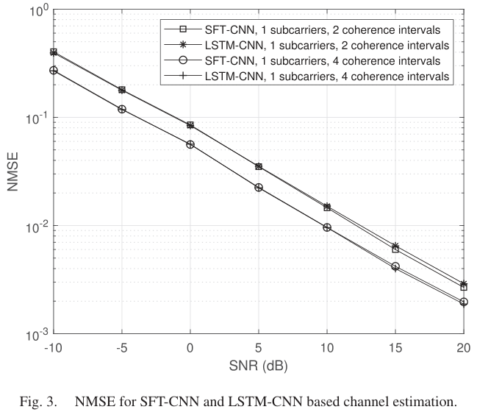

3）*训练和测试复杂性*:在相同的NMSE性能下，复杂性成为方法选择的一个重要指标。表4给出了SFT-CNN和LSTM-CNN在NVIDIA GeForce GTX 1080 Ti GPU上训练和测试的时间复杂度，其中­表示CNN所涉及的相干间隔数。很明显，LSTM-CNN在训练和测试阶段都比SFT-CNN花费更多的时间。

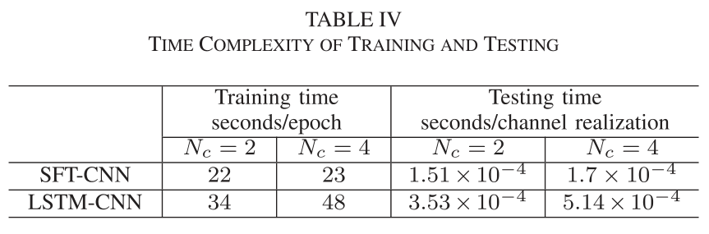

### 4.3.基于SPR-CNN的信道估计

发射端和接收端的大规模阵列天线在空间域上产生巨大的导频开销。在这个小节，我们设计了基于SPR-CNN的信道估计，使用较少的导频，但仍然保证了较好的准确性。

基于SPR-CNN的信道估计的基本思想可以总结如下:

1）将个连续相干间隔分组作为CEU，利用信道相关性降低空间导频开销。不同CEU不重叠。



2）在每个CEU的第一个相干区间内，使用全空间导频开销进行信道估计。[2]然后在随后的相干间隔内减小导频开销。

3）对于第一个相干间隔，接收端使用当前接收的导频估计当前信道。对于其余的相干间隔，接收器使用当前和之前在该CEU中接收到的所有导频来联合估计当前信道。

下面是详细的信道估计程序。每个CEU的相干间隔采用不同的波束形成和组合矩阵。如图4所示，在(16)的接收机处合并后的接收导频为



其中以及分别表示第n个相干区间内的波束形成矩阵和组合矩阵。相应的空间引航开销为

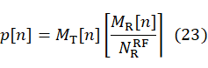

从(23)可以通过降低或/和来节省空间导频开销。

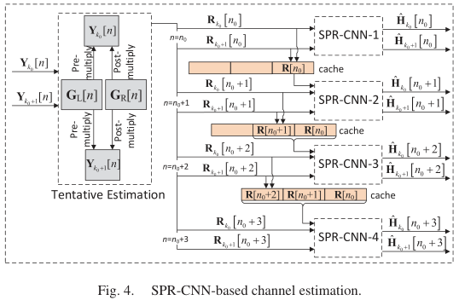

首先用TE模块处理，并给出初步估计的信道矩阵

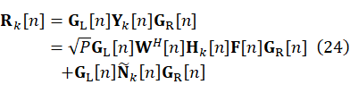

其中和也随着相干间隔指数的变化而变化，表示为



且



然后由CNN估计部分进行处理。我们将每个连续的相干间隔分组为一个CEU，并从第到个相干间隔捕获一个CEU，如图4所示。SFT-CNN共有4个，输入和输出不同，分别称为SPR-CNN-1、2、3、4。在第个相干区间内，全空间导频开销，即和，旨在提供该CEU所有相干区间的精确信道信息。在TE模块之后，将和输入到SPR-CNN-1中，生成最终估计的信道矩阵和。同时，在缓存中存储和的副本，为后续相干间隔的信道估计提供额外的信道信息。在相干区间内，为了节省导频开销，将和的维度减小，即和。[3] 和以及和同时输入到SPR-CNN-2中，得到和。除了外，缓存中还存储了。利用缓存中存储的所有矩阵对第个相干区间进行联合信道估计。和相干区间的信道估计与相干区间的信道估计相似。在第相干区间内进行信道估计后，缓存将被清空，然后用于下一个CEU。从图4中，四个不同的SPR-CNN分别用于CEU的相干间隔，并在所有CEU中重用。SPR-CNN的结构和训练过程与SFT-CNN相似，只是不同SPR-CNN的输入矩阵数量不同。算法1给出了基于SPR-CNN的信道估计的直观描述。



在4个SPR-CNN中，SPR-CNN-4的复杂度最高，输入矩阵最多。但与第三节的SF-CNN相比，它只是增加了第一卷积层倍的复杂度，对总计算复杂度的影响有限。因此，基于SPR-CNN的信道估计在适度增加复杂度的同时，有效地节省了空间导频开销。



我们设计了基于SPR-CNN的信道估计，目的是在显著降低空间域导频开销的同时，仍然保证较好的信道估计精度。在每个有个相干间隔的CEU中，在第一个相干间隔中使用完整的导频开销，而在其余的相干间隔中使用减少的导频开销。第一个相干区间提供了完整的信道信息，这对该CEU中所有相干区间的信道估计很有帮助。很明显，CEU的平均导频开销随着的增加而减少。但是，增加也会降低平均信道估计精度，因为第一个相干区间提供的完整信道信息的影响随着时间相关性的消失而减弱。因此，我们的SPR-CNN架构在一个CEU中包含了四个相干间隔，以在导频开销和估计精度之间实现良好的权衡。另外，如果使用LSTM-CNN进行图4中的信道估计，则需要4个结构如表3所示的LSTM-CNN。如第四-2节所述，LSTM-CNN在性能上并不优于简单的SFT-CNN架构，但其复杂性要高得多，不适合基于SPR-CNN的信道估计。

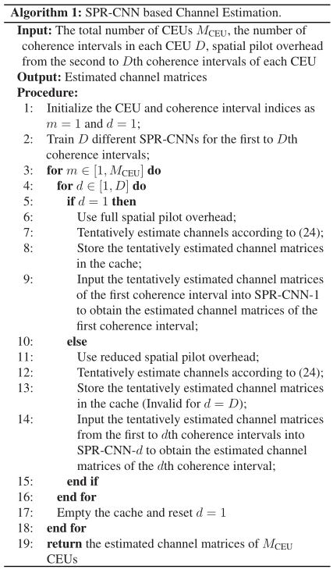

## 5.数值结果

略

## 6.结论

在本文中，我们开发了基于深度CNN的mmWave大规模MIMO-OFDM系统的信道估计方法。首先提出了基于SF-CNN的信道估计方法，同时利用空间相关和频率相关。为了进一步在真实场景中纳入时间相关性，我们开发了基于SFT-CNN的方法。最后，考虑到大量天线造成的巨大空间导频开销，我们设计了基于SPR-CNN的信道估计方法来缓解这一问题。数值结果表明，基于SF-CNN和基于SFT-CNN的方法，复杂度较低，性能优于非理想MMSE估计器，且非常接近理想MMSE估计器。即使信道统计值不同，所提出的方法仍然可以获得相当好的性能。基于SPR-CNN的信道估计方法在性能损失较小的情况下，能有效地节省空间导频开销。

所提出的基于CNN的信道估计方法在对尽可能多的信道统计量的鲁棒性方面可以进一步改进。为了实现这一目标，需要对复杂的mmWave MIMO信道结构进行深入剖析，为DNN结构设计和超参数调谐提供见解。

# 四、外文原文

# 毕业论文（设计）文献综述和开题报告考核

**对文献综述、外文翻译和开题报告评语及成绩评定**

|  |  |  |  |
| --- | --- | --- | --- |
| **成绩比例** | **文献综述**  **占（10%）** | **开题报告**  **占（15%）** | **外文翻译**  **占（5%）** |
| **分值** |  |  |  |

**开题报告答辩小组负责人（签名）**

**年 月 日**

1. 这个导频传输过程可以捕获毫米波通道中的主要路径。虽然在发射机同时激活多个具有不同波束的射频链可以加速导频传输过程，但无法捕获主路径，导致信道估计性能较差。因此，在大量的相关工作中，在每个信道使用过程中，发射机的一个波束上只激活一个射频链来传输导频，以保证信道估计算法[9]、[11]的性能。同样，在本文中，我们考虑的导频传输模式也有助于基于CNN的信道估计达到很好的精度。
2. 全空间导频开销是指波束形成向量的数量等于发射天线的数量，组合向量的数量等于接收天线的数量。
3. 在一个CEU的不同相干间隔中可以使用不同的导频开销。但是对于每个相干间隔，它和它在其他CEU中的对应部分应该使用相同的导频开销。